${Cindy Klarinda K }^{1)}$, ${Joko Sutopo}^{ 2)}$

Program Studi Informatika, Fakultas Teknologi Informasi dan Elektro
Universitas Teknologi Yogyakarta
Jl. Ringroad Utara Jombor, Sleman, Yogyakarta
E-Mail: klarindacindy@gmail.com ¹, jksutopo75@gmail.com ²

ABSTRAK

Program Studi Teknik Sipil di Universitas Swadaya Gunung Djati memiliki tiga konsentrasi jurusan. Dengan adanya tiga konsentrasi penjurusan maka mahasiswa diwajibkan untuk memilih salah satu dari tiga konsentrasi yang ada, pada akhir semester 5. Saat ini dalam menentukan konsentrasi hanya berdasarkan dari keinginan mahasiswa itu sendiri tanpa adanya suatu sistem yang memberikan pertimbangan bagi mahasiswa dalam memilih konsentrasi jurusan. Penelitian ini bertujuan untuk membantu mahasiswa dalam penentuan minat konsentrasi sesuai dengan nilai mahasiswa dengan menggunakan metode k-means cluster sebagai metode. Variabel yang digunakan nilai mata kuliah yang dominan pada masing-masing konsentrasi dari semester 1 sampai 5. Aplikasi penentuan konsentrasi dibangun menggunakan bahasa pemrograman PHP dan MySQL sebagai media penyimpan data. Hasil penelitian ini adalah menghasilkan sistem penentuan konsentrasi jurusan dengan menggunakan metode K-Means Clustering sesuai dengan kriteria pengelompokan. Adapun tiga konsentrasi jurusan yang ada yaitu Struktur Bangunan, Pengendalian Air dan Akuisisi Tanah. Clustering adalah suatu metode analisa data untuk memecahkan masalah pengelompokan data. Salah satu metode clustering adalah K-Means.

Kata Kunci: Konsentrasi jurusan, K-Means, Clustering.

APLIKASI PENENTUAN KONSENTRASI MAHASISWA TEKNIK SIPIL PADA UNIVERSITAS SWADAYA GUNUNG DJATI MENGGUNAKAN METODE K-MEANS CLUSTERING

Pendahuluan
Univesitas Swadaya Gunung Djati Cirebon merupakan salah satu Perguruan Tinggi Swasta yang telah berdiri sejak 29 Desember 1962, kampus ini berlokasi di Jl. Pemuda No. 32, Cirebon, Jawa Barat. Univesitas Swadaya Gunung Djati Cirebon terdiri dari 8 Fakultas dan 19 Program Studi, salah satunya adalah prodi Teknik Sipil jenjang S1 dan memiliki tiga konsentrasi pilihan yaitu Struktur Bangunan, Pengendalian Air dan Akuisi Tanah. Dengan adanya konsentrasi penjurusan yang ada mahasiswa diwajibkan untuk memilih salah satu dari konsentrasi jurusan yang ada.
Penentuan konsentrasi dilaksanakan pada akhir semester 5 atau tepatnya masa perkuliahan untuk semester 6. Pada saat ini dalam menentukan konsentrasi jurusan hanya berdasarkan dari keinginan mahasiswa tanpa adanya suatu sistem yang memberikan pertimbangan atau aturan yang bisa dijadikan sebagai bahan acuan bagi mahasiswa dalam memilih konsentrasi jurusan sesuai dengan kemampuan akademik yang dimilikinya, pemilihan konsentrasi jurusan tanpa adanya pertimbangan yang matang sesuai dengan kemampuan akademik yang dimiliki akan berdampak pada mahasiswa itu

sendiri yang merasa salah mengambil konsentrasi dan menyebabkan kesulitan dalam penyerapan materi-materi perkuliahan sesuai dengan konsentrasi yang dipilihnya. Berdasarkan dari permasalahan tersebut, maka dalam penelitian ini menggunakan metode Clustering K-Means. Clustering adalah suatu metode analisa data untuk memecahkan masalah pengelompokan data [4]. K-Means Clustering merupakan salah satu metode yang berusaha mempartisi data yang ada ke dalam bentuk satu atau lebih cluster/kelompok. Metode ini mempartisi data ke dalam kelompok sehingga data yang memiliki karakteristik sama dikelompokkan ke dalam satu cluster yang sama [1], dan diharapkan aplikasi yang dibuat bisa dijadikan sebagai sumber informasi penentu kelas konsentrasi bagi mahasiswa.

LANDASAN TEORI
Sistem Pendukung Keputusan
Sistem pendukung keputusan (SPK) ialah proses pengambilan keputusan dibantu menggunakan komputer untuk membantu pengambil keputusan dengan menggunakan beberapa data dan model tertentu untuk menyelesaikan beberapa masalah yang tidak terstruktur. Keberadaan SPK pada perusahaan atau organisasi bukan untuk menggantikan tugas-tugas pengambil keputusan, tetapi merupakan sarana yang membantu bagi mereka dalam pengambilan keputusan. Dengan menggunakan data-data yang diolah menjadi informasi untuk mengambil keputusan dari masalah - masalah semi- terstruktur. Dalam implementasi SPK, hasil dari keputusan-keputusan dari sistem bukanlah hal yang menjadi patokan, pengambilan keputusan tetap berada pada pengambil keputusan.
Sistem hanya menghasilkan keluaran yang mengkalkulasi data-data sebagaimana pertimbangan seorang pengambil keputusan. Sehingga kerja pengambil keputusan dalam mempertimbangkan keputusan dapat dimudahkan [12].

Clustering
Data Clustering merupakan salah satu metode data mining yang bersifat tanpa arahan (unsupervised). Ada dua jenis data clustering yang sering dipergunakan dalam proses pengelompokan data yaitu hierarchical (hirarki) data clustering dan non-hierarchical (non hirarki) data clustering. Clustering merupakan cara memasukkan suatu pola yang diamati ke suatu kelas pola yang belum diketahui dan disebut sebagai kluster pola. Tujuan dari clustering (unsupervised classification) adalah berusaha untuk mengelompokkan data dalam ruang ciri (feature space) secara natural ke dalam sejumlah cluster. Cluster merupakan suatu kelompok yang homogen, dimana tiap unit di dalamnya memiliki kemiripan satu sama lain. Untuk membentuk clustering dari sekumpulan data, maka kriteria dari kluster harus mempunyai kumpulan data yang homogen dan tidak serupa dengan kumpulan data lainnya, sedangkan cluster yang berbeda secara umum akan mengarah kepada kluster yang berbeda pula [7].
Berikut merupakan langkah - langkah dari algoritma K-Means:
- Tentukan k sebagai jumlah cluster yang dibentuk.
Dalam menentukan banyaknya cluster k dapat dilakukan dengan pertimbangan konseptual ataupun teoritis dan sesuai dengan tujuan dari pengelompokan.
- Tentukan titik pusat (centroid) dari setiap cluster.
Untuk menentukan centroid awal setiap cluster dapat dilakukan secara random / acak.
- Alokasikan semua data ke centroid terdekat dengan matrik jarak yang sudah ditetapkan.
Rumus dalam menghitung jarak antara lain : jarak Euclidean, jarak Manhattan / Block City, dan jarak Minkowski. Dalam penelitian ini untuk menghitung jarak antara objek dengan centroid menggunakan Euclidean Distance dengan perhitungan seperti berikut :

$${\left|\left|x-y\right|\right|}^{2}= \sqrt{\sum_{i=1}^{n}{({x_{i}-y_{i})}^{2 } ;i=1,2,3…n}} (2.1)$$
Dimana d merupakan titik dokumen, x merupakan data record, y merupakan data centroid dan n merupakan jumlah sampel.
- Hitung kembali titik pusat (centroid) berdasarkan data yang mengikuti cluster masing - masing.
Untuk menghitung titik pusat (centroid) cluster ke-i berikutnya, menggunakan rumus sebagai berikut :
$$C_{i}=\sum_{\frac{i=1}{n}}^{n}{x_{i}} ;i=1,2,3…n$$ | (2.2)
Di mana n merupakan jumlah data dari setiap cluster, i merupakan fitur ke-i dalam sebuah cluster, dan x merupakan data dari setiap cluster.
- Ulangi langkah 3 dan 4 jika posisi centroid baru berubah tidak sama.
Algoritma K-Means mencapai kondisi konvergen ketika pengalokasian kembali titik data dan juga lokasi centroid tidak berubah [5].
Adapun Flowchart K-Means sebagi berikut:
Gambar 1. Flowchart K-Means Cluster
Keterangan:
1.Tentukan jumlah cluster (k).
2.Alokasikan data ke dalam cluster.
3.Hitung centroid/rata-rata dari data yang ada di masing -masing cluster.
4.Alokasikan masing-masing data ke centroid/rata-rata terdekat.
5.Kembali ke step 3, apabila masih ada perubahan posisi cluster [6]

METODE PENELITIAN

Metode Penelitian
Untuk menunjang pelaksanaan penelitian ini, terdapat beberapa tahapan dalam mengumpulkan data-data untuk pembuatan aplikasi. Adapun tahapannya sebagai berikut:
- Observasi dan Wawancara
Dalam tahapan wawancara, peneliti melakukan wawancara dengan ketua prodi yang bernama Hj. Aryati Indah K, S.T,.M.T. jurusan Teknik Sipil Univesitas Swadaya Gunung Djati untuk mendapatkan data yang dibutuhkan untuk dijadikan acuan dalam penentuan konsentrasi jurusan mahasiswa Sipil.
- Penetuan Kebutuhan dan Data
Setelah menganalisa identifikasi masalah tahap dalam menentukan data yang dibutuhkan untuk proses clustering yaitu data - data nilai yang akan digunakan dalam proses penelitian ini diperoleh dari Prodi Teknik Sipil Unswagati.

Metode Pengumpulan Data
Dalam membuat aplikasi penentuan konsentrasi jurusan mahasiswa ini hal yang pertama dilakukan adalah pengumpulan data terkait mahasiswa Teknik Sipil Universitas Swadaya Gunung Djati angkatan 2014. Data yang digunakan diantaranya:
        - NIM mahasiswa
        - Mata Kuliah
Data mata kuliah digunakan untuk menentukan konsentrasi minat yang terdiri dari minat struktur bangunan, pengendalian air dan akuisi tanah dengan menginputkan nilai mata kuliah tersebut.
        - Mata Kuliah Minat Studi
Mata kuliah minat studi merupakan mata kuliah pokok dalam penentuan konsentrasi jurusan yang terdiri dari:
- Rekayasa Struktur Bangunan
- Mekanika Bahan
- Instalasi Bangunan
- Administrasi Kontrak dan anggaran borongan
- Rekayasa Hidrologi
- Irigasi dan Bangunan Air
- Sungai Waduk dan Terusan
- Mekanika Fluida dan Aliran dalam Pipa
- Rekayasa Geologi
- Mekanika Tanah
- Ilmu Ukur Tanah
- Rekayasa Lingkungan

Analisis Sistem
Pada Analisa kebutuhan sistem membahas beberapa kebutuhan atau persyaratan terkait dengan input, proses dan output. Berdasarkan data tersebut diperoleh hasil analisa kebutuhan sistem berikut:
  - Kebutuhan input
Sistem yang akan dibangun membutuhkan data input, antara lain data akademik mahasiswa seperti NIM nama mahasiswa dan nilai.
  - Kebutuhan Proses
Proses yang digunakan untuk mengolah data input adalah teknik clustering dengan algoritma K-Means.
  - Kebutuhan Output
Output yang diharapkan adalah analisa dari hasil clustering sehingga dapat diketahui informasi dari data input.
Perancangan/ Design
Proses perancangan/desain meliputi penyusunan blok-blok program untuk memudahkan pada saat penulisan program (coding) dan perancangan antar muka (user interface) untuk keperluan interaksi sistem dengan pengguna (user). Secara umum desain perangkat lunak mempertimbangkan dari segi pengguna, yaitu: tampilan antar muka dan proses perhitungan/komputasi dengan benar.

Implementasi dan Pengujian Sistem
Penerapan dari sistem yang telah dibuat hingga benar-benar siap dan layak untuk dioperasikan. Pengujian sistem menggunakan metode Black Box Testing. Black Box testing adalah metode pengujian dengan melihat kesesuaian hasil output sistem jadi pengujian yang dilakukan mengamati hasil eksekusi melalui data uji dan memeriksa fungsional dari perangkat lunak. Dengan harapan aplikasi ini bisa menghasilkan beberapa cluster dan analisanya sesuai yang rancangan.

ANALISIS DAN PERANCANGAN

Analisa Kebutuhan
Analisa Kebutuhan merupakan tahapan-tahapan pengumpulan data kebutuhan dari semua elemen sistem aplikasi yang akan dibangun meliputi data atau informasi yang akan diproses, sistem yang diharapkan dan desain interface yang tersedia.

Analisa Pengembangan system
Tahapan rancangan sistem yang dibangun sesuai dengan rancangan meliputi perancangan basis data, perancangan proses dan perancangan sistem (input, proses dan output).
- Analisis Kebutuhan Input
- Input Administrator
- Input login admin: Input berupa username dan password.
- Input data mahasiswa: Mengelola data mahasiswa.
- Input data mata kuliah: Mengelola data mata kuliah peminatan.
- Input Mahasiswa
- Input login user: Input berupa username dan password.
- Ganti Password : Ganti password untuk setiap user.
- Input Nilai Mata Kuliah Peminatan : Input berupa nilai mata kuliah yang sudah ditempuh.
- Melihat Hasil Peminatan konsentrasi jurusan.

Analisis Kebutuhan Proses.
Analisis Kebutuhan Proses dalam sistem ini akan diuraikan sebagai berikut:
- Proses verifikasi login, yaitu memverifikasi username dan password.
- Proses tambah, edit, hapus dan tampilkan data admin, mahasiswa, mata kuliah, hasil peminatan konsentrasi jurusan mahasiswa.
- Proses ganti password oleh administrator dan mahasiswa.

Analisis Kebutuhan Output
- Informasi data mahasiswa.
- Informasi data mata kuliah peminatan.
- Informasi data nilai mahasiswa.
- Informasi hasil peminatan konsentrasi jurusan mahasiswa Teknik Sipil.
Diagram Konteks
Diagram konteks adalah gambaran sistem secara garis besar. Proses dimana adanya sebuah interaksi antara administrator dan mahasiswa. Rancangan DFD pada diagram konteks Sistem Penentuan Peminanatan Konsentrasi jurusan mahasiswa Teknik Sipil dapat terlihat pada Gambar 1.
Gambar 2. Diagram Konteks
Dalam diagram konteks ini memperlihatkan bahwa sekretaris prodi sebagai administrator dapat melakukan proses menambah, menghapus dan memperbarui semua data. Mahasiswa hanya bisa memasukkan nilai, melihat info mata kuliah peminatan dan melihat hasil peminatan studi sesuai dengan nilai Mata Kuliah yang sudah diinputkan.
DFD Level 1
DFD Level 1 merupakan suatu proses yang dibuat untuk menggambarkan asal dan tujuan data yang keluar dari sistem, serta proses yang terjadi di dalam sistem.

Gambar 3.DFD Level 1
Pada DFD level 1 ini akan dijelaskan mengenai proses login, proses pengolahan data, proses hitung hasil peminatan dan proses penyajian data. Rancangan DFD Level 1 Sistem Penentuan Konsentrasi Jurusan Mahasiswa terlihat pada Gambar 2.

DFD Level 2 Proses 2
Diagram arus data (DAD) level 2 proses 2 adalah proses pengolahan data dalam sistem.

Gambar 4. DFD Level 2 Proses 2
Rancangan Data Flow Diagram Level 2 proses 2 Sistem Penentuan Konsentrasi jurusan Mahasiswa ditunjukkan pada Gambar 3
DFD Level 2 Proses 3
Diagram arus data (DAD) level 2 proses 3 adalah proses hitung hasil peminatan dalam sistem, Rancangan Data Flow Diagram Level 2 proses 3 Sistem Penentuan Konsentrasi jurusan Mahasiswa ditunjukkan pada Gambar 4.
Gambar 5. DFD Level 2 Proses 3

DFD Level 2 Proses 4
Rancangan Data Flow Diagram Level 2 proses 4 Sistem Penentuan Konsentrasi jurusan Mahasiswa dapat dilihat pada Gambar 5. Diagram arus data (DAD) level 2 proses 4 adalah proses penyajian data dalam sistem.
Gambar 6. DFD Level 2 Proses 4

Entity Relationship Diagram (ERD)
Entitas (Entity) yang ada dalam Sistem Penentuan Konsentrasi jurusan Mahasiswa ini adalah sebagai berikut:
- Entitas Admin
- Entitas Mahasiswa
- Entitas Mata Kuliah
- Entitas Nilai
- Entitas Rekomendasi
- Entitas Peminatan
- Entitas Login

Diagram hubungan relasi antar entitas dapat digambarkan pada Gambar 6.
.Gambar 7. Entity Relationship Diagram (ERD)

Relasi Antar Tabel

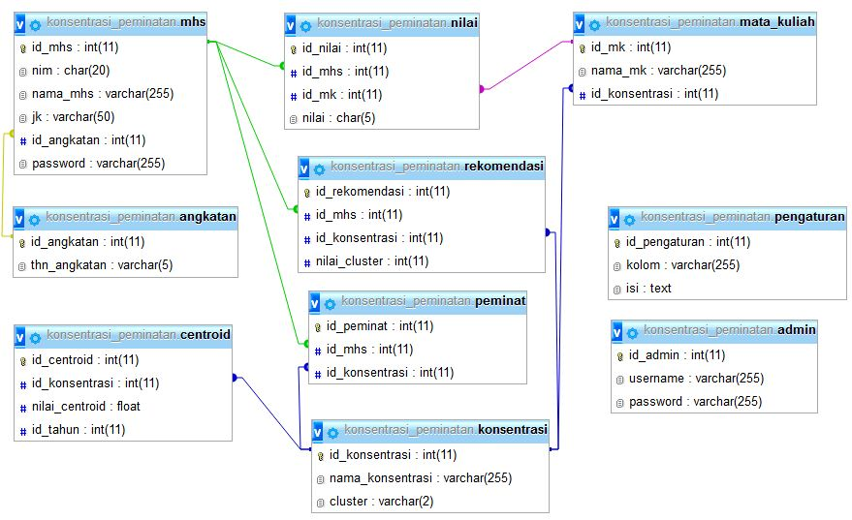
Mahasiswa | Nilai Rata-Rata XS | Nilai Rata-Rata XP | Nilai Rata-Rata XS
115130165 | 1.75 | 3.75 | 2
115130017 | 2.25 | 2.75 | 2.75
115130198 | 1.25 | 4 | 3
Gambar 8. Relasi Antar Tabel
Terdapat 8 tabel yang berelasi. Tabel Mahasiswa berelasi dengan tabel nilai, tabel rekomendasi, tabel angkatan dan tabel peminat, direlasikan dengan id_mhs sebagai primary key. Tabel Mata Kuliah berelasi dengan tabel nilai, direlasikan dengan id_mk sebagai primary key. Tabel Konsentrasi berelasi dengan tabel rekomendasi, tabel centroid, tabel matakuliah dan tabel peminat yang direlasikan menggunakan id_konsentrasi sebagai primary key. Dan terdapat 2 tabel yang tidak berelasi dengan tabel apapun yaitu tabel admin dan tabel pengaturan.

Proses Pehitungan Manual metode K-Means
      - Pembahasan Clustering K-Means
        - Menentukan Variabel
Tabel variabel mata kuliah yang digunakan:
Tabel 1. Mata Kuliah
Variabel | Mata Kuliah | Konsentrasi
X1  X2  X3  X4 | Rekayasa Struktur Bangunan  Mekanika Bahan  Instalasi Bangunan  Administrasi Kontrak dan Anggaran Borongan | C1 (Struktur Bangunan)
X5  X6  X7  X8 | Rekayasa Hidrologi  Irigasi dan Bangunan Air  Sungai Waduk dan Terusan  Mekanika Fluida dan Aliran dalam Pipa | C2 (Pengendalian Air)
X9  X10  X11  X12 | Rekayasa Geologi  Mekanika Tanah  Ilmu Ukur Tanah  Rekayasa Lingkungan | C3 (Akuisisi Tanah)

  - Inisialisasi Data Nilai
Metode k-means clustering bekerja pada tipe data berupa angka maka data perlu diubah dalam bentuk angka dan dikelompokkan berdasarkan mata kuliah yang dominan ke masing-masing konsentrasi yang mencakup 12 mata kuliah dan dicari rata-rata nilainya kemudian di cluster menjadi 3 cluster. Berikut adalah cara mencari nilai rata-rata:
Nilai Huruf | Nilai Angka
A | 4
AB | 3.5
B | 3
BC | 2.5
C | 2
D | 1
E | 0

XS = X1+ X2 + X3 + X4
4
= Nilai Rata-Rata Konsentrasi Struktur Bangunan
XP = X5+ X6 + X7 + X8
4
= Nilai Rata-Rata Konsentrasi Pengendalian Air
XA = X9+ X10 + X11 + X12
4
= Nilai Rata-Rata Konsentrasi Akuisi Tanah
Tabel 2. Data Proses Perhitungan
Tahap selanjutnya yaitu penentuan titik pusat centroid awal dengan menggunakan nilai random dari nilai rata-rata semua data dari rentang nilai 1-4.

Tabel 3.Pusat Cluster Awal
Nilai Centroid Awal Cluster 1 | Nilai Centroid Cluster 2 | Nilai Centroid Cluster 3
4 | 1.75 | 3
2.75 | 2 | 2
3 | 2.25 | 1
Tahap selanjutnya yaitu, menghitung jarak menggunakan euclidean distances. Rumus untuk menghitung euclidean distances dapat dilihat pada persamaan
$${d\left(x,y\right)=|\left|\left|x-y\right|\right| }^{2}= \sqrt{\sum_{i=1}^{n}{({x_{i}-y_{i})}^{2 } ;i=1,2,3…n}}$$
Dimana d merupakan titik dokumen, x merupakan data record, y merupakan data centroid dan n merupakan jumlah sampel.

Iterasi 0
${ d}_{11}=\sqrt{{\left(4-4\right)}^{2}+{\left(3-2.75\right)}^{2}+{\left(3-3\right)}^{2}}$ $=0.25$
$d_{12}=\sqrt{{\left(1.75-4\right)}^{2}+{\left(3.75-2.75\right)}^{2}+{\left(2-3\right)}^{2}}$ $=2.65$
${ d}_{13}=\sqrt{{\left(2.25-4\right)}^{2}+{\left(2.75-2.75\right)}^{2}+{\left(2.75-3\right)}^{2}}$ $1.7$
$d_{14}=\sqrt{{\left(1.25-4\right)}^{2}+{\left(4-2.75\right)}^{2}+{\left(3-3\right)}^{2}}$ $=3.02$
$d_{21}=\sqrt{{\left(4-1.75\right)}^{2}+{\left(3-2\right)}^{2}+{\left(3-2.25\right)}^{2}}=2.57$
$d_{22}=\sqrt{{\left(1.75-1.75\right)}^{2}+{\left(3.75-2\right)}^{2}+{\left(2-2.25\right)}^{2}}$ $=1.76d_{23}\sqrt{{\left(2.25-1.75\right)}^{2}+{\left(2.75-2\right)}^{2}+{\left(2.75-2.25\right)}^{2}}$=1.0 $d_{24}=\sqrt{{\left(1.25-1.75\right)}^{2}+{\left(4-2\right)}^{2}+{\left(3-2.25\right)}^{2}}=2.19$
$$d_{31}=\sqrt{{\left(4-3\right)}^{2}+{\left(3-2\right)}^{2}+{\left(3-1\right)}^{2}}=2.44$$
$$d_{32}=\sqrt{{\left(1.75-3\right)}^{2}+{\left(3.75-2\right)}^{2}+{\left(2-1\right)}^{2}}=2.37$$
$$d_{33}=\sqrt{{\left(2.25-3\right)}^{2}+{\left(2.75-2\right)}^{2}+{\left(2.75-1\right)}^{2}}=2.04$$
$$d_{34}=\sqrt{{\left(1.25-3\right)}^{2}+{\left(4-2\right)}^{2}+{\left(3-1\right)}^{2}}=3.32$$
Tahap selanjutnya mengambil jarak yang terkecil dari setiap cluster.

Tabel 4. Pengelompokan Data dengan Jarak Terkecil
NIM Mahasiswa | C1 | C2 | C3
115130193 | 0.25 | 2.57 | 2.44
115130165 | 2.65 | 1.76 | 2.37
115130017 | 1.76 | 1.03 | 2.04
115130198 | 3.02 | 2.19 | 3.32

Tahap selanjutnya yaitu menentukan titik centroid pusat yang baru dengan rumus:
$$C_{i}=\sum_{\frac{i=1}{n}}^{n}{x_{i}} ;i=1,2,3…n$$
Di mana n merupakan jumlah data dari setiap cluster, i merupakan nilai dalam sebuah cluster, dan x merupakan data dari setiap cluster

Tabel 5.Pusat cluster 1
NIM Mahasiswa | Nilai Rata-Rata XS | Nilai Rata-Rata XP | Nilai Rata-Rata XS
115130193 | 4 | 3 | 3

$$C_{1}K_{1}=\frac{4}{1}=4 \\ C_{1}K_{2}=\frac{3}{1}=3 \\ C_{1}K_{3}=\frac{3}{1}=3$$
Tabel 6.Pusat cluster 2
Mahasiswa | Nilai Rata-Rata XS | Nilai Rata-Rata XP | Nilai Rata-Rata XS
114130165 | 1.75 | 3.75 | 2
114130017 | 2.25 | 2.75 | 2.75
114130198 | 1.25 | 4 | 3

$$C_{2}K_{1}=\frac{1.75+2.25+1.25}{3}=1.75 \\ C_{2}K_{2}=\frac{3.75+2.75+4}{3}=3.5 \\ C_{2}K_{3}=\frac{2+2.75+3}{3}=2.$$

Pusat Cluster Baru
Tabel 7. Pusat cluster Baru
Nilai Centroid Baru Cluster 1 | Nilai Centroid Baru Cluster 2 | Nilai Centroid Baru Cluster 3
4 | 1.75 | 3
3 | 3.5 | 2
3 | 2.6 | 1

Nilai Centroid 3 tidak berubah dikarenakan pada pengelompokan data sebelumnya tidak ada data yang masuk ke dalam cluster 3 maka dari itu nilai pusat cluster baru pada cluster 3 nilainya tidak berubah.

Iterasi 1
$${ d}_{11}=\sqrt{{\left(4-4\right)}^{2}+{\left(3-3\right)}^{2}+{\left(3-3\right)}^{2}}=0$$
$$d_{12}=\sqrt{{\left(1.75-4\right)}^{2}+{\left(3.75-3\right)}^{2}+{\left(2-3\right)}^{2}}=2.57$$
$$d_{13}=\sqrt{{\left(2.25-4\right)}^{2}+{\left(2.75-3\right)}^{2}+{\left(2.75-3\right)}^{2}}=1.78$$
$d_{14}=\sqrt{{\left(1.25-4\right)}^{2}+{\left(4-3\right)}^{2}+{\left(3-3\right)}^{2}}$ $=2.92$
$$d_{21}=\sqrt{{\left(4-1.75\right)}^{2}+{\left(3-3.5\right)}^{2}+{\left(3-2.6\right)}^{2}}=2.34$$
$$d_{22}=\sqrt{{\left(1.75-1.75\right)}^{2}+{\left(3.75-3.5\right)}^{2}+{\left(2-2.6\right)}^{2}}=0.6$$
$$d_{23}=\sqrt{{\left(2.25-1.75\right)}^{2}+{\left(2.75-3.5\right)}^{2}+{\left(2.75-2.6\right)}^{2}}=0.91$$
$$d_{24}=\sqrt{{\left(1.25-1.75\right)}^{2}+{\left(4-3.5\right)}^{2}+{\left(3-2.6\right)}^{2}}=0.81$$
$$d_{31}=\sqrt{{\left(4-3\right)}^{2}+{\left(3-2\right)}^{2}+{\left(3-1\right)}^{2}}=2.44$$
$$d_{32}=\sqrt{{\left(1.75-3\right)}^{2}+{\left(3.75-2\right)}^{2}+{\left(2-1\right)}^{2}}=2.37$$
$$d_{33}=\sqrt{{\left(2.25-3\right)}^{2}+{\left(2.75-2\right)}^{2}+{\left(2.75-1\right)}^{2}}=2.04$$
$$d_{34}=\sqrt{{\left(1.25-3\right)}^{2}+{\left(4-2\right)}^{2}+{\left(3-1\right)}^{2}}=3.32$$

Tahap selanjutnya mengambil jarak yang terkecil dari setiap cluster.
Tabel 8.Pengelompokan Data dengan Jarak Terkecil
Data Mahasiswa | C1 | C2 | C3
115130193 | 0 | 2.34 | 2.44
115130165 | 2.57 | 0.65 | 2.37
115130017 | 1.78 | 0.91 | 2.04
115130198 | 2.92 | 0.81 | 3.32

Tabel 9. Posisi Data Cluster
NIM Mahasiswa | C1 | C2 | C3
115130193 | *
115130165 |  | *
115130017 |  | *
115130198 |  | *

Data sudah tidak ada lagi yang berpindah dan proses iterasi berhenti. Kesimpulan dapat dilihat di Tabel 10
Tabel 10. Kesimpulan
NIM Mahasiswa | Keterangan Peminatan Konsentrasi
115130193 | Struktur Bangunan
115130165 | Pengendalian Air
115130017 | Pengendalian Air
115130198 | Pengendalian Air

HASIL DAN PEMBAHASAN

Halaman Login
Halaman login adalah halaman yang muncul pertama kali saat program Sistem penentuan peminatan penjurusan mahasiswa dijalankan. Halaman login hanya dapat diakses oleh admin dan mahasiswa agar dapat mengakses Sistem penentuan peminatan penjurusan mahasiswa. Halaman ini berfungsi untuk membatasi hak akses karena tidak semua pengguna dapat mengakses dan masuk ke dalam program ini. Hanya admin dan mahasiswa yang mempunyai username dan password yang bisa menggunakan program ini.
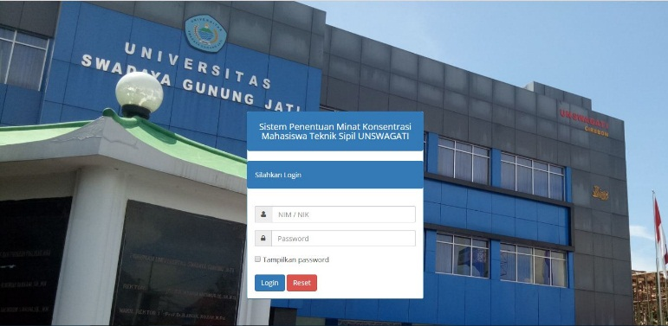
Gambar 9. Halaman Login
Gambar di atas merupakan tampilan halaman login, dengan komponen di dalamnya yang mempunyai fungsi berbeda. Textfield yang pertama merupakan tempat untuk memasukan username dan textfield yang kedua untuk memasukan password. Kemudian tombol login berguna untuk memproses syntax fungsi cek login.

Halaman Utama Admin
Halaman utama admin merupakan halaman berikutnya setelah berhasil masuk melalui halaman login. Halaman admin setelah melakukan login, berisi menu utama yang terdiri dari data mahasiswa, data mata kuliah, data peminatan konsentrasi, data MK peminatan konsentrasi, data tahun angkatan, data admin, data training, data laporan dan pengaturan user admin.
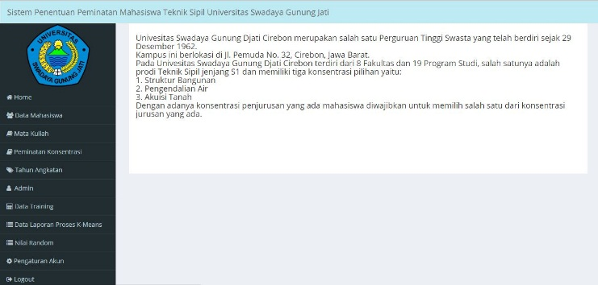
Gambar 10. Halaman Utama Admin
Halaman ini terdapat beberapa menu, di dalam menu tersebut mempunyai sub menu item yang fungsinya untuk membuka form-form yang bersangkutan. Dengan adanya menu tersebut diharapkan admin dapat dengan mudah mengakses menu-menu yang dibutuhkan.

Halaman Penyajian Data Mahasiswa
Halaman Penyajian Data Mahasiswa merupakan halaman penyajian data-data mahasiswa yang sudah tersimpan sebelumnya. Menampilkan NIM (Nomer Induk Mahasiswa), nama mahasiswa, jenis kelamin, alamat, telfon, tempat lahir, tanggal lahir, foto, dan angkatan. Pada Halaman Penyajian Data Mahasiswa terdapat tombol tambah yang digunakan untuk menambah data mahasiswa, field cari digunakan untuk proses pencarian data mahasiswa, tombol edit digunakan untuk mengedit data mahasiswa, dan tombol hapus untuk menghapus data mahasiswa.
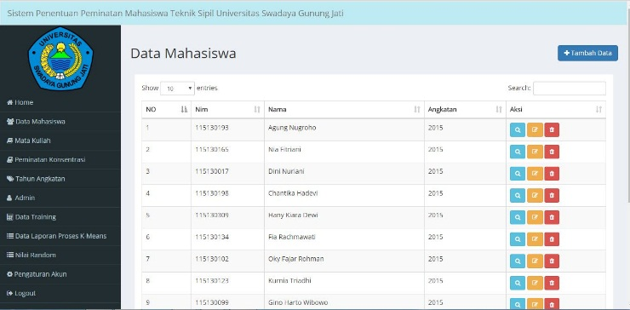
Gambar 11. Halaman Penyajian Data Mahasiswa

Formulir Tambah Data Mahasiswa
Formulir Tambah Data Mahasiswa merupakan halaman yang digunakan admin untuk menginputkan data mahasiswa yang berisi field NIM (Nomer Induk Mahasiswa), nama mahasiswa, jenis kelamin, alamat, telfon, tempat lahir, tanggal lahir, foto, dan angkatan. Ketika ada field yang di kosongkan terdapat error handling yang menyatakan bahwa semua field harus diisi. Data yang sudah diinputkan nantinya bisa diubah maupun dihapus.
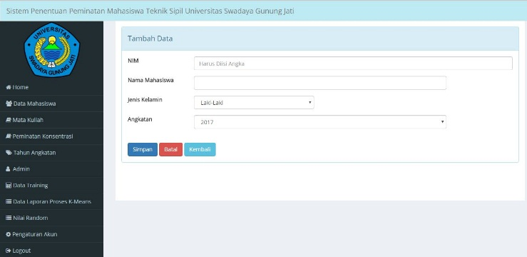
Gambar 12. Halaman Tambah Data Mahasiswa

Halaman Penyajian Data Mata Kuliah Peminatan
Halaman Penyajian Data Mata Kuliah merupakan halaman penyajian data-data mata kuliah yang sudah tersimpan sebelumnya. Menampilkan nama mk, dan Peminatan Konsentrasi. Pada Halaman Penyajian Data Mata Kuliah terdapat tombol tambah yang digunakan untuk menambah data mata kuliah, field cari digunakan untuk proses pencarian data mata kuliah, tombol edit digunakan untuk mengedit data mata kuliah, dan tombol hapus untuk menghapus data mata kuliah.
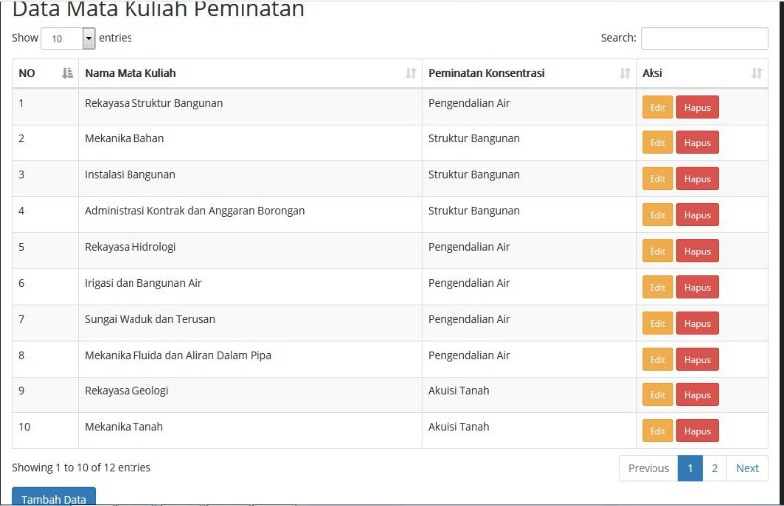
Gambar 13. Halaman Penyajian Data Mata Kuliah Peminatan

Halaman Data Training
Halaman Data Training merupakan halaman untuk menampilkan data mahasiswa yang sudah melakukan proses pemilihan peminatan penjurusan, yang menampilkan nim, nama, nilai rata-rata peminatan, hasil iterasi pertama, hasil iterasi terakhir, dan hasil akhir yang menyimpan data mahasiswa yang bersangkutan direkomendasikan di peminatan yang telah ditentukan.
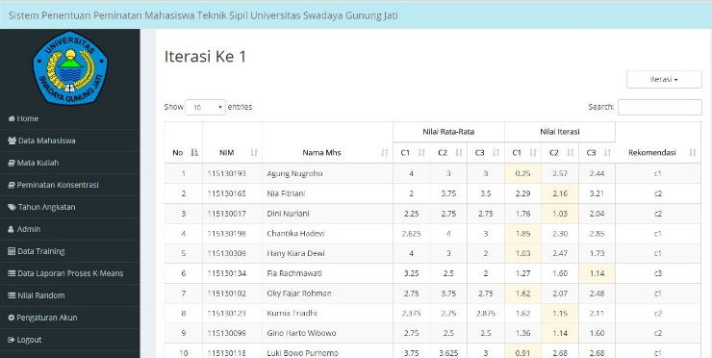
Gambar 14. Halaman Data Training

Halaman Utama Mahasiswa
Halaman utama mahasiswa merupakan halaman berikutnya setelah berhasil masuk melalui halaman login. Halaman utama mahasiswa setelah melakukan login, berisi menu utama yang terdiri dari dashboard, profil mahasiswa, proses perhitungan dan pengaturan akun mahasiswa.
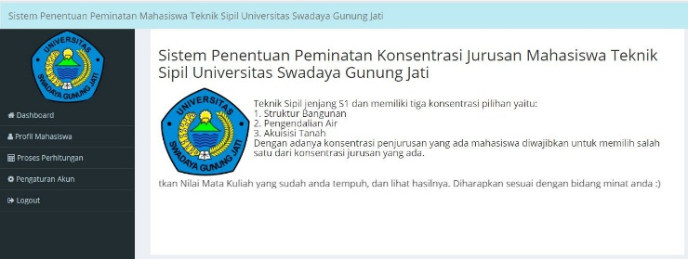
Gambar 15. Halaman Utama Mahasiswa

Halaman Proses Perhitungan
Halaman Proses Perhitungan merupakan halaman untuk proses penentuan peminatan penjurusan mahasiswa Teknik Sipil, mahasiswa diminta untuk menginputkan nilai berdasarkan dari 12 mata kuliah yang sudah tersedia dari rentang nilai A,AB,B,BC,C,D,E. Terdapat tombol hitung untuk proses perhitungan dan terdapat hasil akhir yaitu rekomendasi peminatan penjurusan mahasiswa.

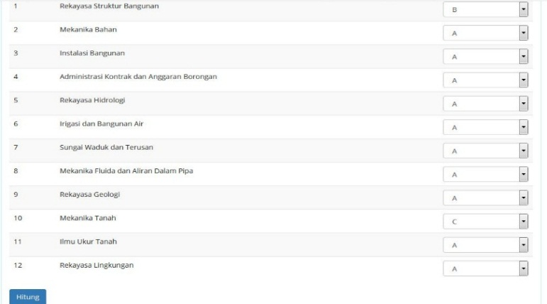

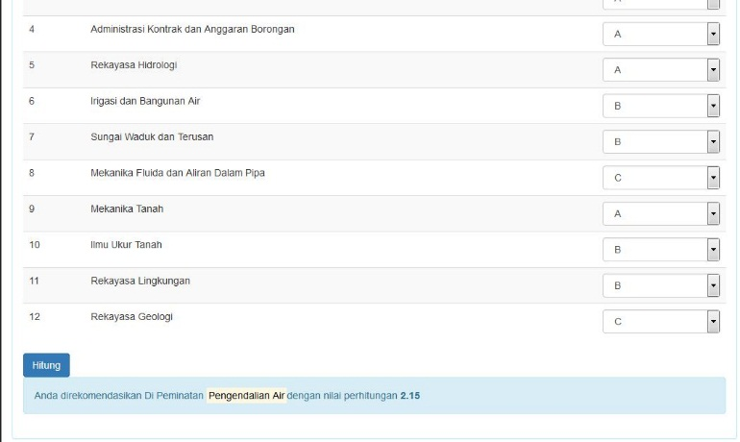
Gambar 16. Halaman Proses Perhitungan

        - Penutup

Kesimpulan
Berdasarkan pengamatan dan penelitian yang dilakukan penulis pada Universitas Swadaya Gunung Djati, penulis dapat mengambil beberapa kesimpulan yaitu :
- Sistem ini diharapkan mempermudah mahasiswa dalam memilih konsentrasi yang sesuai dengan minat dan kemampuannya.
- Sistem aplikasi menggunakan metode K-Means Clustering dapat memberikan informasi berdasarkan kelompok-kelompok data yang bisa dijadikan sebagai sumber informasi dalam proses penentuan peminatan penjurusan mahasiswa Teknik Sipil berdasarkan cluster yang didapat dari jarak terkecil objek data dengan titik pusat (centroid).
- Data Output berupa hasil penentuan peminatan penjurusan mahasiswa Teknik Sipil yaitu minat di penjurusan struktur bangunan, akuisisi tanah dan pengendalian air.
- Aplikasi memiliki dua tampilan yang dibedakan antara admin dan mahasiswa sehingga memudahkan dalam pengelolaan isi website.

Saran
Adapun saran yang dapat penulis sampaikan setelah melakukan penelitian ini dan melakukan percobaan terhadap sistem yang telah dibuat, yaitu berdasarkan penelitian yang telah dilakukan ternyata metode k-means clustering yang digunakan sudah mampu mengelompokkan penentuan penjurusan minat mahasiswa berdasarkan nilai mahasiswa. Disarankan untuk penelitian selanjutnya dapat mengganti dengan metode pengklasteran lain salah satunya seperti fuzzy k-means clustering atau metode pengklusteran lain, untuk membandingkan tingkat keberhasilan secara akurat.

Daftar Pustaka
[1] Agusta, Y. (2007), K-means - Penerapan, Permasalahan dan Metode Terkait. Jurnal Sistem dan Informatika Vol. 3 (Februari 2007): 47-60.
[2] Aranda, J dan Natasya (2016), Penerapan Metode K-Means Cluster Analysis pada Sistem Pendukung Keputusan Pemilihan Konsentrasi Untuk Mahasiswa International Class STMIK AMIKOM Yogyakarta. Seminar Nasional Teknologi Informasi dan Multimedia, ISSN : 2302-3805.
[3]Ediyanto, Muhlasah, dan Neva (2013), "Pengklasifikasian Karakteristik Dengan Metode K-Means Cluster Analysis," Buletin Ilmiah Mat. Stat dan Terapannya (Bimaster), vol. 02, no. 2, pp. 133-136.
[4] Handoyo, R. (2013), Perbandingan Metode Clustering Menggunakan Metode Single Linkage dan K-Means pada Pengelompokan Dokumen. Tugas Akhir Institut Teknologi Telkom. Bandung.
[5] Madinah, A. (2014), Pengembangan Aplikasi Pendukung Keputusan Untuk Membantu Mahasiswa Teknik Informatika Dalam Memilih Konsentrasi Berbasis Web. Surakarta: Program Studi Teknik Informatika Fakultas Komunikasi dan Informatika Universitas Muhammadiyah Surakarta.
[6] Nugroho, Yusuf Sulistyo. (2014). Modul Praktikum Data Mining Berdasarkan Kurikulum 2013. Surakarta: Program Studi Teknik Informatika
[7] Pedrycz, Witold. (2005). Knowledge-Based Clustering. Data to Information Granules. Canada. A John Wiley & Sons.
[8] Saputra, A., (2015), Sistem Penjualan Berbasis Web (E-Commerce) Pada Tata Distro Kabupaten Pacitan, Jurnal Bianglala Informatika, Vol 3. No 2, September 2015, ISSN: 2277-8616.
[9] Setiawan, D. (2015), Perancangan Aplikasi K-Means sebagai Penentu Konsentrasi bagi Mahasiswa Informatika UMS, Program Studi Informatika, Universitas Muhammadiyah Surakarta, Surakarta.
[10] Sharma, (2012), K-Means clustering in spatial datamining using weka interface. In: International Conference on Advances in Communication and Computing Technologies (ICACACT Proceedings published by International Journal of ComputerApplications 26-30.
[11] Umaroh, S. (2017), Aplikasi Penentuan Konsentrasi Jurusan Mahasiswa Teknik Informatika Universitas Nusantara PGRI Kediri Menggunakan Metode K- Means Clustering, Program Studi Teknik Informatika, Universitas Nusantara PGRI Kediri, Kediri.
[12] Wibowo (2011), Perancangan Sistem Pendukung Keputusan, Depok.

Biografi.
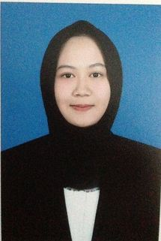
Cindy Klarinda Kuswantoro, Tempat Tanggal Lahir Batang, 11 Februari 1996. Saat ini sedang menempuh pendidikan di Perguruan Tinggi Swasta Universitas Teknologi Yogyakarta, Prodi S1 Teknik Informatika (2013). Melakukan riset pembuatan aplikasi penentuan konsentrasi mahasiswa Teknik Sipil UNSWAGATI dengan menggunakan metode K-Means Clustering. Penulis mempunyai minat pada bidang bahasa pemrograman PHP.

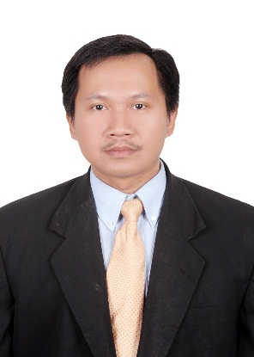
Joko Sutopo, Sukoharjo, 3 Oktober 1975. Pendidikan Sarjana Teknik Elektro Universitas Gadjah Mada 1998 dan Magister Teknik Elektro Universitas Gadjah Mada tahun 2001. Saat ini menjadi Dosen di Universitas Teknologi Yogyakarta dengan fokus penelitian bidang interaksi komputer dan manusia, data mining, sistem Cerdas serta grafika computer.

